- ПЕДАГОГИЧЕСКИЙ СОСТАВ

Количество педагогических работников в образовательном учреждении -45 человек:
- имеют высшее образование -43 человек;
- имеют среднее специальное образование - 1 человек;
- имеют неоконченное высшее образование - 2 человека.

Квалификация педагогических работников:
- высшая категория –24 человека
- первая категория – 16 человек
- вторая категория – 1 человек
- без категории – 4 человека
Диаграмма 3. Квалификация педагогических работников

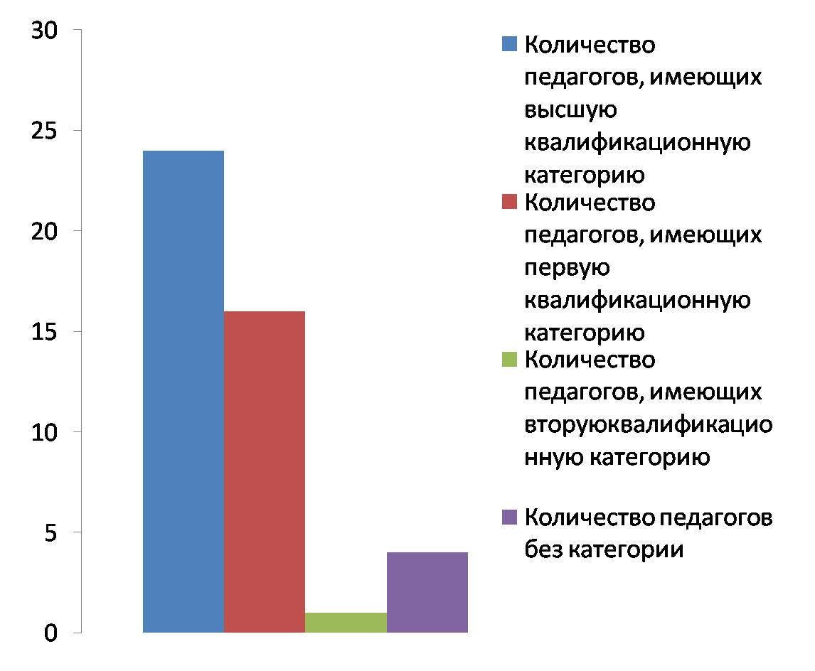
За последний год 31 педагог прошел курсы повышения квалификации и получили сертификаты с учетом профиля полученного образования.
Сохраняется тенденция к преобладанию среди педагогов женщин, а также педагогов, имеющих значительный стаж работы в образовании.

Диаграмма 4. Стаж работы педагогических работников

Труд многих педагогов школы получил высокую оценку на государственном, региональном и муниципальном уровне.
Из них:
- имеют звание «Заслуженный учитель РФ» - 3 чел. (Козлов С.Д., Прощенкова Т.Б., Бурмистрова В.Д.);
- 5 победителей Национального проекта «Образование»
- Трифонова Н.П., заместитель директора, учитель начальных классов (2006)
- Бурмистрова В.Д., учитель французского языка (2007)
- Присяжная Е.А., учитель истории (2008)
- Мохова И.К., учитель начальных классов (2009)
- Беляева Е.И., учитель математики (2010) - областная премия
- имеют звание «Отличник народного образования» и «Почётный работник общего образования РФ» -
1. Бурмистрова В.Д.., учитель французского языка;
2. Говша И.Е., заместитель директора по ВР;
3. Присяжная Е.А., учитель истории и обществознания;
4. Лыкова Л.А. , учитель географии;
5. Михайлова Л.Ф., учитель химии;
6. Пугачева Н.П., учитель физики;
7. Беляева Е.И., учитель математики;
8. Прощенкова Т.Б., учитель химии;
9. Козлов С.Д., учитель математики;
10. Писюкова Н.М., учитель немецкого языка;
11. Гаврилова Т.А., заместитель директора по УВР;
12. Мохова И.К,, учитель начальных классов;
13. Федорова Л.Е., учитель математики.

